Exercice : Etude de la transmission de la mucoviscidose

La mucoviscidose est donc une maladie génétique. Sa transmission est héréditaire et on peut estimer le risque pour un enfant d’être atteint de cette maladie en étudiant la généalogie d’une famille. En 1989, le gène défectueux responsable de la mucoviscidose a été identifié, il est localisé sur le chromosome 7. Ce gène existe sous deux versions : l’allèle m⁺ qui code la protéine CFTR fonctionnelle et l’allèle m qui code la protéine CFTR non fonctionnelle. L’allèle m⁺ est dominant par rapport à l’allèle m. La mucoviscidose est une maladie génétique récessive, ce qui signifie qu’elle ne se développe que si un individu possède l’allèle m récessif en deux exemplaires.

Rq :- le génotype d’un individu s’écrit de la façon suivante (allèle1//allèle 2)
- Rappelons que chaque individu possède deux exemplaires (identiques ou différents) de chaque gène, dont un exemplaire a été hérité du père et l’autre de la mère.

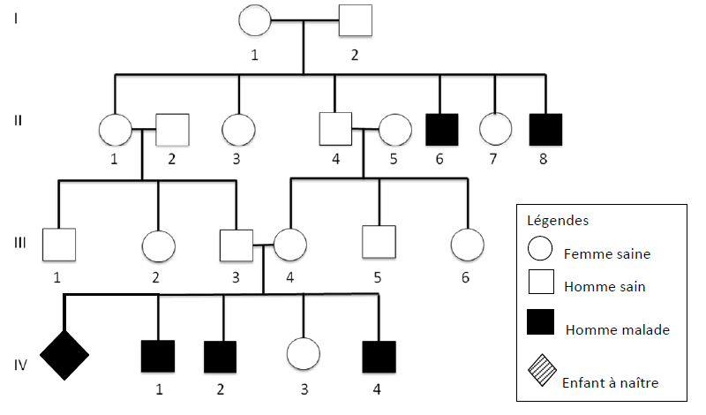

Arbre généalogique d’une famille dont certains individus sont atteints de la mucoviscidose.

- Ecrire le génotype d’un individu atteint de mucoviscidose.
- Un porteur sain désigne un individu porteur d'un allèle responsable d'une maladie génétique récessive mais n'en présentant pas les symptômes. Ecrire le génotype d’un porteur sain de la mucoviscidose.
- Ecrire (en justifiant) les génotypes (certains ou possibles) des individus I1, I2, II3, III3, III4, IV3 et IV4.
- Calculer la probabilité pour l’enfant à naître d’être malade ? D’être porteur sain ?
- Sachant que dans la population occidentale un individu sur 25 est porteur sain, calculer la probabilité, pour un couple pris au hasard, d’avoir un enfant atteint de la mucoviscidose.
- Si la femme IV3 est porteuse saine et qu’elle épouse un homme sans antécédents, calculer quelle sera pour le couple la probabilité d’avoir un enfant atteint.

